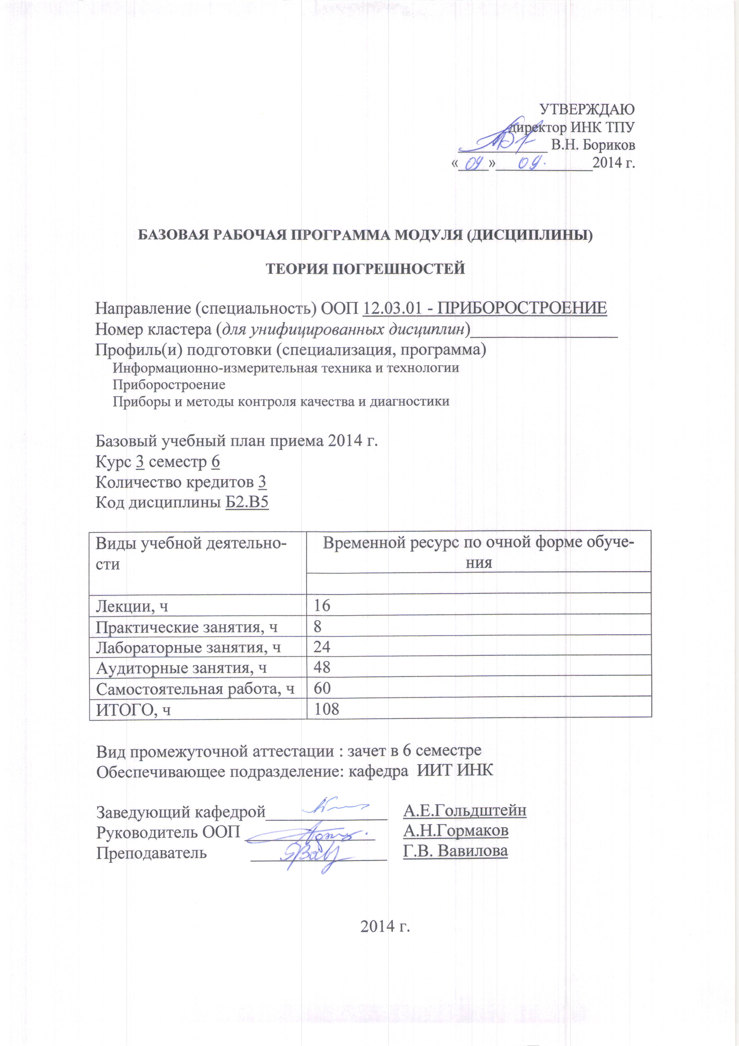
1. Цели освоения дисциплины
Целями освоения дисциплины в области обучения, воспитания и развития, соответствующие целям ООП являются цели:
- формирование у студентов знаний в области теории вероятности и математической статистики;
- способность проводить исследования, обрабатывать и представлять экспериментальные данные;
- формирование у студентов знаний о составляющих погрешности измерительного эксперимента,
- формирование умений представлять результат при прямых, косвенных, совместных и совокупных измерениях при наличии как систематической, так и случайной составляющих погрешности.

2. Место дисциплины в структуре ООП
Дисциплина относится к математическому и естественнонаучному циклу учебного плана по направлению 12.03.01 «Приборостроение».
Кореквизиты дисциплины: «Планирование измерительных экспериментов». Данная дисциплина необходима для освоения последующих дисциплин (пререквизиты) «Теоретические основы измерительных и информационных технологий».
Для освоения модуля (дисциплины) необходимо знать:
- вопросы математического анализа.
Уметь:
- рассчитывать простейшие производные и интегралы.

3. Результаты освоения дисциплины
Согласно декомпозиции результатов обучения по ООП в процессе освоения дисциплины с учетом требований ФГОС, критериев АИОР, согласованных с требованиями международных стандартов EURACE и FEANI, а также заинтересованных работодателей планируются следующие результаты:

Таблица 1
Составляющие результатов обучения, которые будут получены при изучении данной дисциплины
Результаты  обучения  (компетенции из ФГОС) | Составляющие результатов обучения
Результаты  обучения  (компетенции из ФГОС) | Код | Знания | Код | Умения | Код | Владение  опытом
Способность проводить измерения и исследования по заданной методике с выбором средств измерений и обработкой результатов (ПК-25) | З1.1 | Основы теории вероятности и математической статистики необходимые для расчета результатов измерения | У1.1. | Определять инструментальные погрешности при известном классе точности средства измерения | В1.1 | Владеть опытом представлением результатов измерения
 | З1.2 | Основные составляющие погрешностей средств измерения и результатов измерения | У1.2 | Уметь применять статистические методы для оценки характеристик и параметров приборов

В результате освоения дисциплины (модуля) «Математические основы измерения» студентом должны быть достигнуты следующие результаты:

Таблица 2
Планируемые результаты освоения дисциплины (модуля)
РД3 | Способность эксплуатировать и обслуживать современные средств измерения и контроля на производстве, обеспечивать поверку приборов и прочее метрологическое сопровождение всех процессов производства и эксплуатации средств измерения и контроля; осуществлять технический контроль производства, включая внедрение систем менеджмента качества
РД5 | Способность планировать и проводить аналитические, имитационные и экспериментальные исследования по своей специализации с использованием новейших достижения науки и техники, передового отечественного и зарубежного опыта в области знаний, соответствующей выполняемой работе.

4. Структура и содержание дисциплины
  - Наименование разделов дисциплины:
4.1.1. Теория вероятности. Случайные величины
  - Элементарные события и вероятность.
  - Основные формулы комбинаторики.
  - Теоремы сложении и умножения
  - Случайные величины. Дискретные и непрерывные.
  - Законы распределения случайных величин.
4.1.2. Элементы математической статистики.
  - Выборочный метод.
  - Статистическое распределение выборки. Эмпирическая функция распределения.
  - Полигон и гистограмма.
4.1.3. Основы теории оценивания
  - Требования к оценкам
  - Точечная оценка параметров распределения. Методы получения оценок.
  - Доверительный интервал. Доверительная вероятность. Доверительный интервал.
  - Интервальное оценивание.
4.1.4. Проверка статистических гипотез.
  - Статистические гипотезы. Ошибки первого и второго рода. Статистические критерии.
  - Порядок проверки гипотез.
  - Гипотезы о значениях числовых характеристик. Критерии согласия.
4.1.5. Корреляционный и регрессионный анализ
  - Оценивание коэффициента корреляции опытным путем.
  - Проверка гипотезы о значимости выборочного коэффициента корреляции.
  - Регрессионный анализ.
4.1.6. Погрешности измерения. Способы нормирования погрешностей средств измерения.
  - Разновидности погрешностей.
  - Промахи. Критерии проверки на наличие промахов.
  - Методы нормирования погрешностей средств измерения.
  - Правила округления погрешностей и результатов измерения
4.1.7. Обработка результатов измерения.
  - Класс точности.
  - Обработка прямых однократных измерений
  - Обработка прямых многократных измерений.
4.1.8. Метрологическая надёжность средств измерения.
  - Основные понятия теории метрологической надёжности.
  - Изменение метрологических характеристик в процессе эксплуатации.
  - Математическая модель надёжности метрологических характеристик.
  - Показатели метрологической надёжности.
  - Метрологическая надёжность и межповерочный интервал.

  - Структура дисциплины по разделам и формам организации обучения представлена таблицей 3.
Таблица 3
Структура дисциплины по разделам и формам организации обучения

Номер раздела/темы | Аудиторная работа (час) |  |  | СРС  (час) | ИДЗ, Решение задач.. | Итого
Номер раздела/темы | Лекции | Лаб. работы | Практ. занятия | СРС  (час) | ИДЗ, Решение задач.. | Итого
4.1.1. | 2 | 4 | - | 8 | 2 | 16
4.1.2. | 2 | 2 | - | 8 | 2 | 14
4.1.3. | 2 | 2 | 2 | 2 | 4 | 12
4.1.4. | 2 | 2 | 2 | 2 | 4 | 12
4.1.5. | 2 | 4 | - | 8 | 4 | 18
4.1.6 | 2 | 4 | 2 | 8 | 2 | 18
4.1.7 | 2 | 2 | 2 | 2 | 2 | 10
4.1.8 | 2 | 2 | - | 2 | 2 | 8
ИТОГО | 16 | 24 | 8 | 40 | 20 | 108

6. Организация и учебно-методическое обеспечение самостоятельной работы студентов (СРС)
  - Общий объем самостоятельной работы студентов по дисциплине включает две составляющие: текущую СРС и творческую проектно-ориентированную СР (ТСР).
6.1.1. Текущая СРС направлена на углубление и закрепление знаний студентов, развитие практических умений и представляет собой:
  - работа с лекционным материалом;
  - выполнение домашних заданий (решение задач);
  - подготовка к лабораторным занятиям;
  - подготовку к ежемесячному текущему контролю;
  - подготовку к итоговому контролю,
  - изучение теоретического материала, выносимого на самостоятельную работу

6.2. Содержание самостоятельной работы студентов по дисциплине
Самостоятельная (внеаудиторная) работа студентов включает:
Выполнение заданий.
  - Рассмотрение примеров представления результатов прямых измерений
  - Примеры представления результатов косвенных измерений.
  - Примеры представления результатов совместных измерений.
  - Представление результатов совокупных измерений.
  - Примеры определения класса точности средства измерения
  - Представление результатов измерения по ГОСТ 8.009-84 и МИ 1317-86

6.3. Контроль самостоятельной работы
Контроль СРС студентов проводится путем проверки ряда работ, предложенных для выполнения в качестве домашних заданий согласно разделу 6.2. и рейтинг-плану освоения дисциплины. Одним из основных видов контроля СРС является коллоквиум и проверка индивидуальных заданий.
В процессе проработки теоретического материала курса студент должен ответить на контрольные вопросы, приведенные ниже.
- Теория вероятности: исход опыта, группа исхода, вероятность события
- Достоверное, недостоверное, случайное событие
- Вероятности события: определение, свойства, классическая формула для вычисления вероятности. Относительная частота.
- Основные формулы комбинаторики: перестановка, размещение, сочетание. Правила суммы, произведения.
- Теорема сложения вероятностей: для несовместных событий, для совместных событий.
- Теорема умножения вероятностей: для зависимых событий, для независимых событий.
- Случайная величина, дискретная и непрерывная. Закон распределения, ряд и многоугольник распределения дискретной случайной величины (формула, определение).
- Функция распределения случайной величины, ее свойства. Плотность (вероятность) распределения случайной величины, ее свойства.
- Непрерывная случайная величина. Функция распределения и плотность вероятности.
- Числовые характеристики непрерывной случайной величины: математическое ожидание, дисперсия и среднеквадратическое отклонение.
- Числовые характеристики случайной величины: математическое ожидание, дисперсия, среднеквадратическое отклонение, коэффициент асимметрии, коэффициент эксцесса.
- Закон распределения: Биноминальный, нормальный , Стьюдента, равномерное и т. д.
- Генеральная совокупность. Выборочная совокупность (выборка). Объем выборки.
- Повторная и бесповторная выборка. Признаки достоверности выборки.
- Статистическая распределения выборки и эмпирическая функция распределения.
- Полигон и гистограмма
- Оценка. Требования к оценкам.
- Точечная оценка. Генеральное и выборочное среднее. Генеральная и выборочная дисперсия.
- Методы получения оценок: метод максимального правдоподобия, метод моментов.
- Доверительный интервал, доверительная вероятность
- Интервальное оценивание.
- Статистическая гипотеза. Нулевая и конкурирующая гипотеза.
- Ошибки 1 и 2 рода при проверке статистических гипотез.
- Порядок проверки гипотезы.
- Сравнение средних:
  - Сравнение мат. ожидания выборки с мат. ожиданием ген. совокупности при известной дисперсии ген. совокупности.
  - Сравнение мат. ожидания выборки с мат. ожиданием ген. совокупности при неизвестной дисперсии ген. совокупности
  - Сравнение мат. ожиданий двух выборок из нормальных совокупностей с известными дисперсиями.
  - Сравнение мат. ожиданий двух выборок из нормальных совокупностей с неизвестными, но равными дисперсиями.
  - Сравнение мат. ожиданий двух выборок из нормальных совокупностей с неизвестными дисперсиями.
- Сравнение дисперсий. Критерий Фишера.
- Функциональная, статистическая и корреляционная зависимость.
- Корреляционный анализ.
- Корреляционный момент.
- Коэффициент корреляции (определение, формула). Свойства коэффициента корреляции.
- Выборочные корреляционный момент и коэффициент корреляции.
- Проверка гипотезы о значимости выборочного коэффициента корреляции.
r- критерий.
t- критерий.
- Регрессия, линия регрессии, коэффициент линии регрессии и свободная линия регрессии.
- Измерения, математическая модель объекта измерения физических величин..
- Виды измерения: прямые, косвенные, совместные и совокупные.
- Истинное и действительно значение отрицательной величины.
- Погрешность средства измерения и погрешность результата.
- Инструментальные и методические погрешности.
- Основная и дополнительная погрешности. Условия нормальные, условия рабочие. Влияющие величины, коэффициент влияния.
- Систематические и случайные погрешности.
- Промахи. Критерии для исключения промахов.
- Абсолютная, относительная и приведенная погрешности.
- Аддитивная и мультипликативная погрешность.
- Нормирование Метрологических характеристик средств измерения. ГОСТ 8.609-84.
- Класс точности: ГОСТ 8.401-80. Способы обозначения класса точности.
- Правила округления знаков погрешности и результатов измерения.
- Источники погрешности измерения.
- Составляющая инструмента погрешность. Суммирование составляющих.
- Форма представления результата измерения.
- Прямые многократные измерения, алгоритм обработки.
- Обработка косвенных результатов измерения, алгоритм обработки, 2 способа.
- Метрологические характеристики: Цена деления, Чувствительность, порог чувствительности, диапазон измерения, предел измерения.
- Неметрологический отказ, метрологический отказ, внезапный, постепенный метрологический отказ.
- Метрологическая исправность. Метрологическая надежность.
- Изменение метрологических характеристик в процессе эксплуатации.
- Вероятность безотказной работы.
- Наработка на отказ. Срок службы.
- Межповерочный интервал.

6.4 Учебно-методическое обеспечение самостоятельной работы студентов
Для организации самостоятельной работы студентов рекомендуется использование литературы и Internet-ресурсов согласно перечню раздела 9. Учебно-методическое и информационное обеспечение дисциплины. Предусмотрено также использование электронных учебников, а также специализированного программного обеспечения в процессе освоения дисциплины.

7. Средства (ФОС) текущей и итоговой оценки качества освоения дисциплины
Контролирующие мероприятия | Результаты обучения по дисциплине
Выполнение и защита лабораторных работ | РД3
Выполнение индивидуальных заданий | РД3
Контрольные работы | РД3, РД5
Экзамен | РД3, РД5

  - Текущий контроль. Средствами оценки текущей успеваемости студентов по ходу освоения дисциплины являются следующие виды работы:
Индивидуальные задания
  - Выполнение ИДЗ – 8 баллов за работу
Лабораторные занятия
  - Выполнение работ – от 2 до 3 б за работу (см. рейтинг качества)
  - Оформление отчетов. Защита работы – от 2 до 3 б за работу (см. рейтинг качества)

7.2. Рубежный контроль. Данный вид контроля производится на основе баллов, полученных студентом на коллоквиумах на основе оценки остаточных знаний.
  - Контрольная работа по разделу 1-4 – 8 б.
  - Контрольная работа по разделу 5-8 – 8 б.

8. Рейтинг качества освоения дисциплины
Оценка качества освоения дисциплины в ходе текущей и промежуточной аттестации обучающихся осуществляется в соответствии с «Руководящими материалами по текущему контролю успеваемости, промежуточной и итоговой аттестации студентов Томского политехнического университета», утвержденными приказом ректора № 77/од от 29.11.2011 г.
В соответствии с «Календарным планом изучения дисциплины»:
- текущая аттестация (оценка качества усвоения теоретического материала (ответы на вопросы и др.) и результаты практической деятельности (решение задач, выполнение заданий, решение проблем и др.) производится в течение семестра (оценивается в баллах (максимально 60 баллов), к моменту завершения семестра студент должен набрать не менее 33 баллов);
- промежуточная аттестация (экзамен, зачет) производится в конце семестра (оценивается в баллах (максимально 40 баллов), на экзамене (зачете) студент должен набрать не менее 22 баллов).
Итоговый рейтинг по дисциплине определяется суммированием баллов, полученных в ходе текущей и промежуточной аттестаций. Максимальный итоговый рейтинг соответствует 100 баллам.

9. Учебно-методическое и информационное обеспечение дисциплины

9.1. Основная литература
- Жуков В.К. Теория погрешности технических измерений. Учебное пособие Томского политехнического университета. Томск, изд. ТПУ , 2010г., 183 с..
- Гмурман В.Е. Теория вероятностей и математическая статистика : учебное пособие для вузов / В. Е. Гмурман. — 10-е изд., стер. — М.: Высшая школа, 2004. — 479 с.: ил..
- Новицкий П.В., Зограф И.А. Оценка погрешности результатов измерений. М.: Энергоатомиздат, 1990.
- Рабинович С.Г. Погрешности измерения. Л.: Энергия, 1978 г.
- Сергеев А.Г., Крохин В.В. Метрология, М.: Логос, 2002 г.
- Земельман М.А. Метрологические основы технических измерений. М.: Изд-во стандартов, 1991 г.

9.2. Дополнительная литература
- Гмурман В.Е. Руководство к решению задач по теории вероятностей и математической статистике : учебное пособие / В. Е. Гмурман. — 5-е изд., стер.. — М.: Высшая школа, 1999. — 400 с.: ил..
- Садовский Г.А. Теоретические основы информационно-измерительной техники: задачи и упражнения : учебное пособие / Г. А. Садовский. — М.: Высшая школа, 2009. — 215 с.: ил.
- Садовский Г.А Теоретические основы информационно-измерительной техники: учебное пособие/ Г. А. Садовский : учебное пособие / Г. А. Садовский. — М.: Высшая школа, 2008. — 478 с.: ил.
- Вентцель Е.С. Теория вероятностей. М.: Наука, 1969 г.
- Грановский В.А., Сирая Т.Н. Методы обработки экспериментальных данных. Л.: Энергоатомиздат, 1990 г.
- Пиотровский Я.М. Теория измерений для инженеров. М.: Мир, 1989 г..
- Екимов А.В., Ревяков М.И. Надёжность средств электроизмерительной техники. Л.: Энергоатомиздат, 1991 г.

9.3 Используемое программное обеспечение:
- Lab View 6.5
- MathCad 14
- Microsoft Office 2007

10. Материально-техническое обеспечение дисциплины
Освоение дисциплины производится на базе учебной лаборатории кафедры ИИТ ИНК ауд. 203 10 учебного корпуса ТПУ. Лаборатория оснащена современным оборудованием, позволяющим проводить лекционные, практические и лабораторные занятия. Выполнение лабораторных работ, а также самостоятельной работы студентов осуществляется на рабочих местах (в количестве 8 шт.), оснащенных компьютерами. Для выполнения лабораторных работ используется пакет MathCad и программа Exsel. Экспериментальные данные, используемые при обработке результатов измерений, получаются с помощью виртуальных компьютерных измерительных приборов, сконструированных на основе программного пакета LabView.

№  п/п | Наименование (компьютерные классы, учебные лаборатории, оборудование) | Корпус, ауд., количество установок
1 | Компьютерный класс | 203 ауд.– 10 корп., 8 персональных компьютеров

Программа составлена на основе Стандарта ООП ТПУ в соответствии с требованиями ФГОС по направлению и профилю подготовки 12.03.01 Приборостроение

Программа одобрена на заседании кафедры ИИТ Института неразрушающего контроля (протокол № 38 от «02» сентября 2014 г.).

Автор | Ст. преподаватель кафедры ИИТ ИНК Вавилова Г.В..
Рецензент | доцент каф. ИИТ ИНК Миляев Д.В..

